SREDA, 20. MAJ 2020

MATEMATIKA – PONOVIMO, UTRDIMO ZNANJE
(naloge so še posebej POMEMBNE za ocenjevanje znanja!)

- Deli celote
$\frac{2}{3}$ od 600 = ___, ker je _______________________
$\frac{3}{5}$ od ___ = 150, ker je _______________________
$\frac{1}{4}$ od ___ = 80, ker je _______________________
$\frac{3}{4}$ od 2400 = ___, ker je _____________________
$\frac{2}{7}$ od 420 = ___, ker je ______________________

- Prostornina

3 ℓ = _____ dℓ | 5 ℓ 1 dℓ = _____ dℓ | 3 ℓ 5 dℓ = _____ dℓ
15 ℓ = _____ dℓ | 20 ℓ 4 dℓ = _____ dℓ | 23 ℓ = _____ dℓ
40 dℓ = _____ ℓ | 84 dℓ = ___ ℓ ___ dℓ | 85 dℓ = ____ ℓ ____ dℓ
700 dℓ = _____ ℓ | 107 dℓ = ___ ℓ ___ dℓ | 7 dℓ = ____ ℓ ____ dℓ
2 hℓ = _____ ℓ | 615 ℓ = ___ hℓ ___ ℓ | 3050 ℓ = ____ hℓ ____ ℓ
5 hℓ 6 ℓ = _____ ℓ | 920 ℓ = ___ hℓ ___ ℓ | 94 ℓ = ____ hℓ ____ ℓ

8 dℓ + $\frac{1}{2}$ ℓ = _______________ = ____ dℓ
36 dℓ – 2 $\frac{1}{2}$ ℓ = ______________ = _____ dℓ

- Pisno deljenje (preizkusi)
74902 : 48 = 6403 : 75 = 21862 : 87 =

- Obseg in ploščina

Narišite in izračunajte obseg in ploščino obema likoma:

KVADRAT s stranico: PRAVOKOTNIK s stranicama:
a = 4 cm 3 mm a = 55 mm
b = 2 cm 8 mm

- Številski izrazi
8 ∙ 7 – 12 : 4 =
32 – 32 : 8 + 17 =
9 ∙ 4 – 11 + 2 ∙ 9 =
72 : (9 – 1) + 7 =
81 : 9 + (6 + 4) ∙ 5 =
4 ∙ (4 – 4) + (4 – 4) =
29 + (34 – 18) – 7 : 1 =

______________________________________________________________

GOSPODINJSTVO

V naslednjih dneh lahko presenetite starše z domiselnim pogrinjkom. Ni nujno, da so posebni pogrinjki samo ob posebnih priložnostih. Z malce spretnosti je lahko posebna priložnost vsak dan.
Poglejte posnetek, morda se vam utrne kakšna zamisel, ideja,…. Kdo ve?

https://www.youtube.com/watch?v=ytGq8fRN8zM

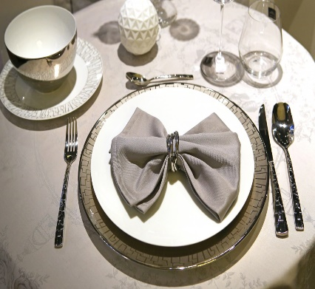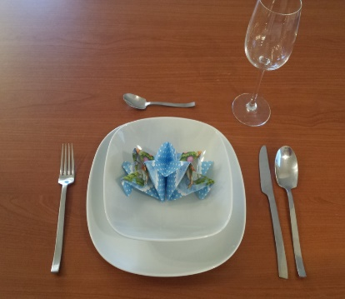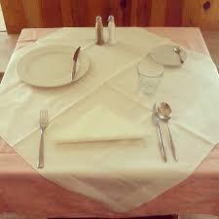

… pa dober tek… 
_________________________________________________________________

Vse dobro in lep pozdrav,
učitelj Jaroš

